**全國律師聯合會 函**

地址：台北市中正區忠孝西路一段4號7樓C室

聯絡方式-電 話：02-23881707分機66

傳 真：02-23881708

聯絡人：應佳容

受文者：各地方律師公會

發文日期：中華民國113年2月27日

發文字號：（113）律聯字第113138號

速別：

密等及解密條件或保密期限：普通

附件：如文

主旨：本會稅法委員會與台北律師公會稅法委員會主辦，台灣法學會稅法委員會協辦，訂於113年3月15日（星期五）下午14：00～16：30假台北律師公會會議室舉辦「稅法沙龍系列－稅法沙龍第35回」，敬請轉知會員踴躍報名，請查照。

說明：相關議程及報名網址，詳如附件。

正本：各地方律師公會

副本：稅法委員會 蔡主任委員朝安

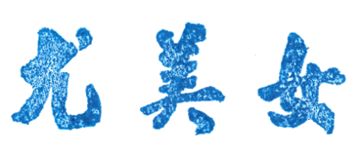

**理事長**